附件2：
志愿者个人申报流程

1、登录官网后点击“用户名” 进入“个人中心首页”。
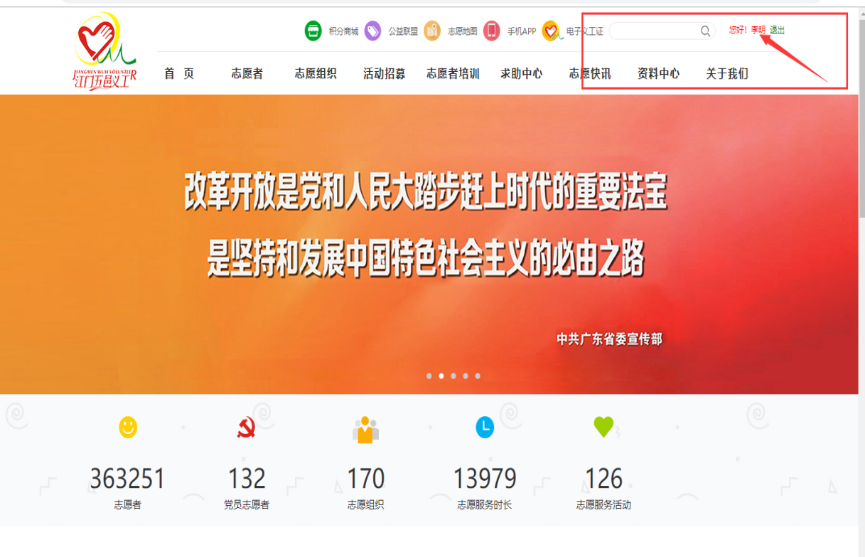
2、在“个人中心首页”点击“我的奖项”然后点击申报义工奖项。
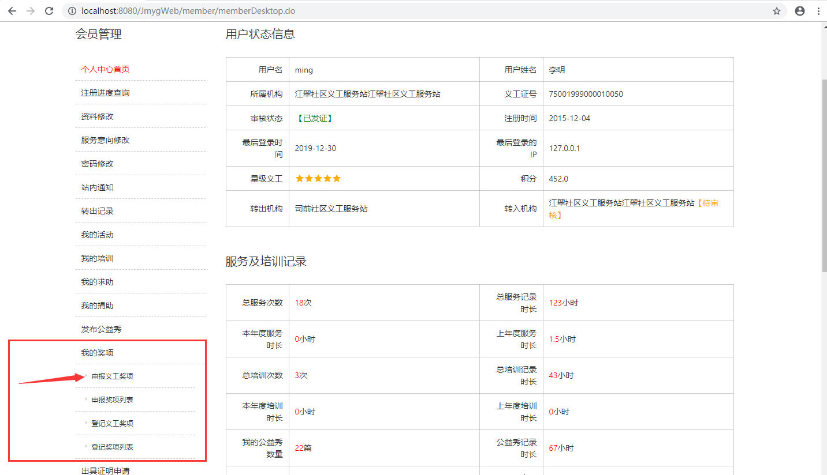
3、填写申报义工奖项信息，完成后，点击提交 ，该条奖项信息就会去到后台管理系统 交给管理员审核。
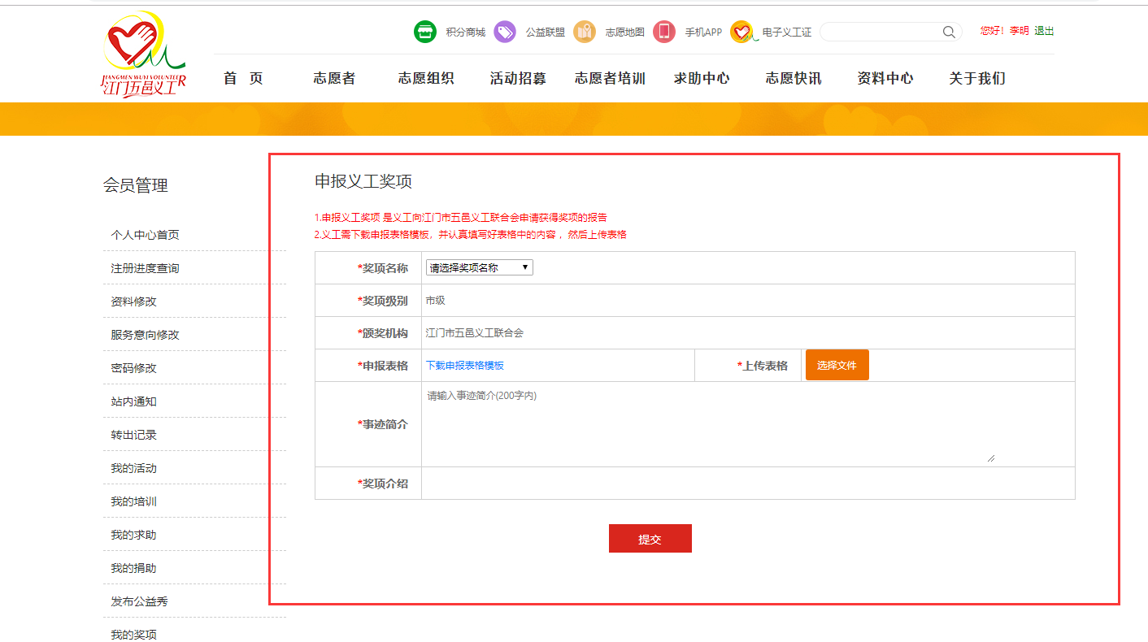
4、点击“返回继续操作”。
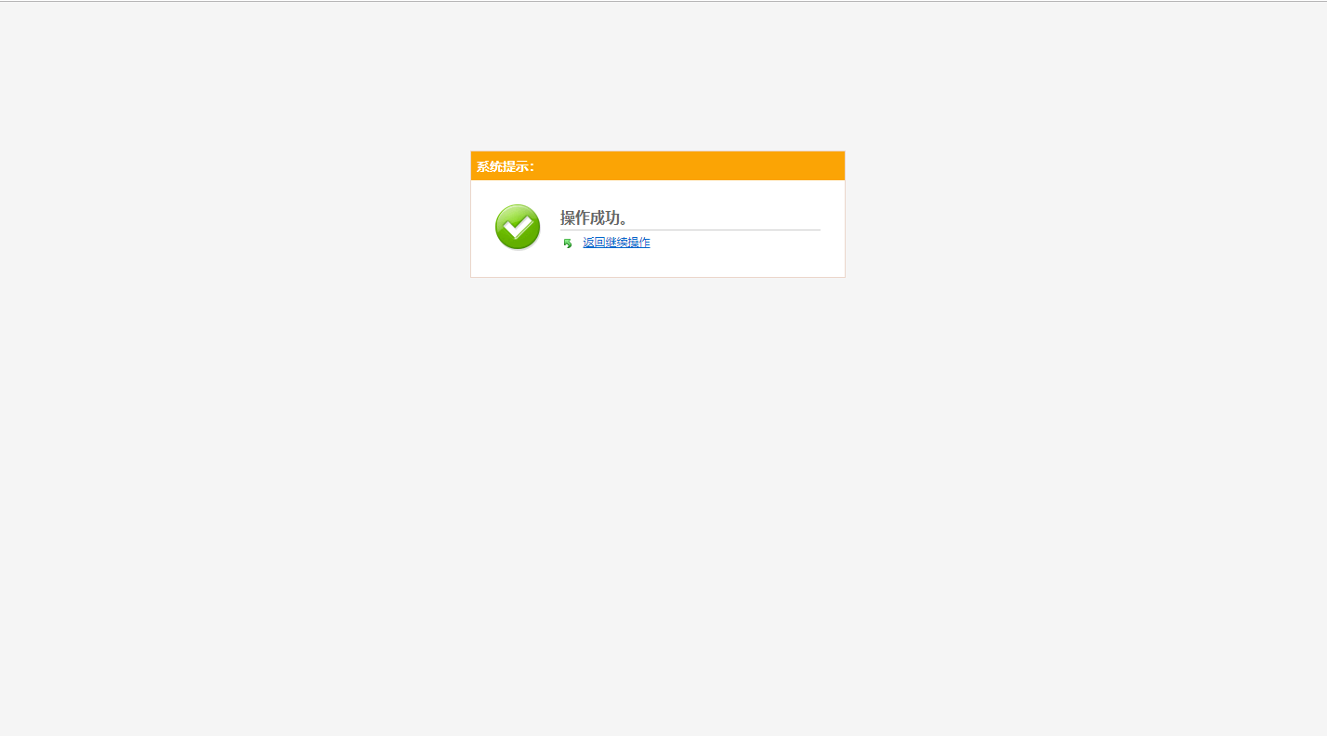

5、点击“返回继续操作”后，自动跳转到申报奖项列表页面可以查看奖项的信息和审核情况。 